SIMON LUCAS, Wired

Обзор: Devialet Mania
Если вы считаете, что слово "бас" равносильно слову " возбуждение", то этот обзор для вас. Но тот факт, что этот высококлассный французский аудиобренд больше не является безумцем, не предвещает ничего хорошего.
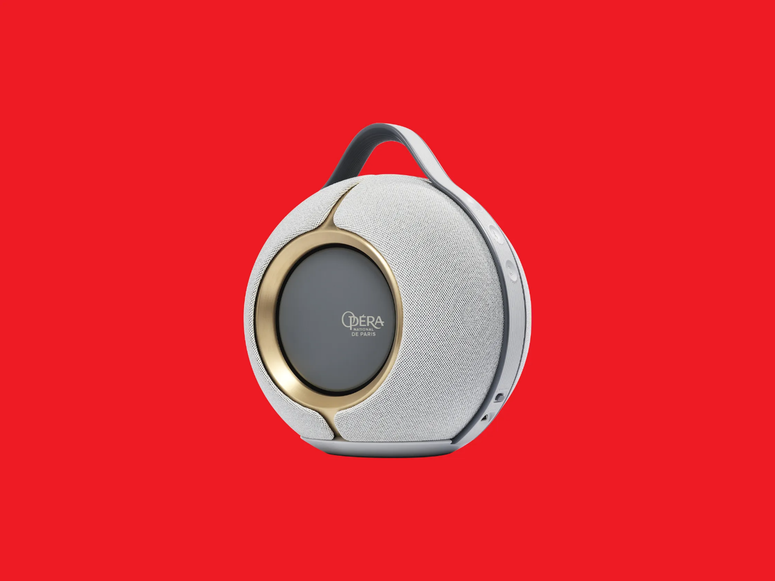

Рейтинг:
7/10
Вердикт WIRED:
Портативная, с продолжительным временем автономной работы. Отличный внешний вид. Невероятный по масштабу и убедительности звук.

Недостатки:
Звучание, ориентированное на басы, буквально грушевидное. Мало возможностей потокового воспроизведения. Скудное приложение для управления.

Когда дела в Devialet становятся менее странными, это, скорее всего, признак того, что все в целом становится странным. Если вы не можете рассчитывать на то, что компания с безупречной репутацией производителя необычных и совершенно неповторимых продуктов будет выпускать эти необычные и неповторимые продукты, то... на что же вы можете рассчитывать?

Оглядываясь назад, можно сказать, что траектория, которая привела нас к этому моменту, очевидна. Компания Devialet заявила о себе всему миру, выпустив замечательную беспроводную колонку Phantom и все ее варианты - продукт, для которого описание "беспроводная колонка" слишком условно и неконкретно. Технологии, заложенные в ней, разработаны специально для неё, промышленный дизайн, в который они встроены, уникален, а их характеристики совершенно не вызывают сомнений.

Однако с выпуском Dione компания Devialet опустилась до того, что выпустила легкую вариацию на тему саундбара. Дорогую и хорошо звучащую, конечно, но все же вариацию.

И вот теперь - Mania. Необычное название обычного продукта. Как ни старайся представить, что Mania - это беспроводная колонка, отличная от всех остальных, факты неоспоримы. Mania - это небольшая беспроводная колонка, удивительно недорогая по меркам Devialet, с легким визуальным оформлением, которое до сих пор всем так нравилось, и выпущенная на рынок, где конкуренция (а) ожесточенная и (б) общепризнанная. Вместо того чтобы стоять в стороне от номинальной конкуренции, Mania оказывается в самой гуще событий.

При размерах 193 x 176 x 139 миллиметров (В x Ш x Г) Mania имеет не совсем сферическую форму, хотя изо всех сил старается притвориться таковой. На первый взгляд, это не более чем миниатюрная версия старого легендарного сабвуфера PV1 от Bowers & Wilkins (есть и куда менее похожие устройства). Он доступен в "светло-сером", "глубоком черном" и в варианте "Opéra de Paris", который, по сути, является "светло-серым" с золотыми акцентами, а не хромовым серебром.
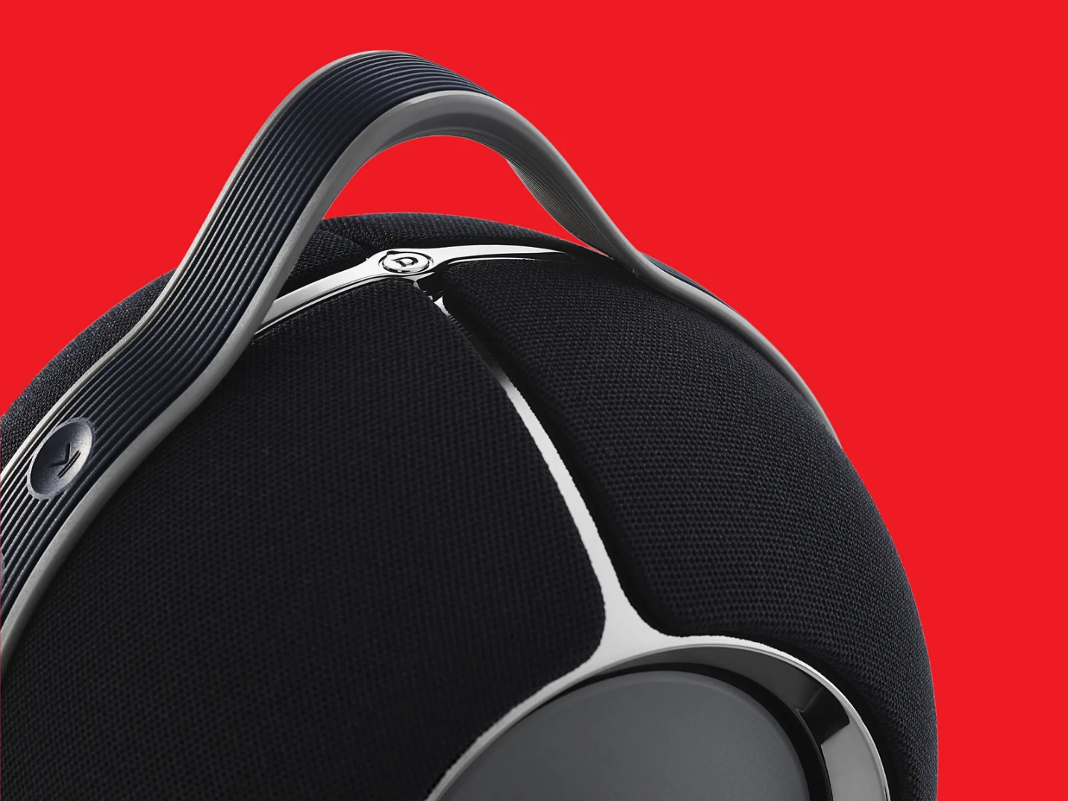
Независимо от выбранного вами варианта отделки, по периметру Mania проходит ребристая пластичная полоса, "вдохновленная ремешками элитных часов". В верхней части она сформирована в виде ручки для переноски, а по обеим сторонам от нее утоплены элементы управления. На этой полоске также имеется кнопка для отключения микрофонов (Mania совместима с голосовым помощником Amazon Alexa) и вход USB-C для зарядки аккумулятора. (Devialet утверждает, что Mania способна проработать 10 часов без подзарядки при воспроизведении на "умеренном" уровне громкости, что, возможно, является первым случаем, когда компания использует это слово по отношению к одному из своих продуктов). Есть небольшой индикатор, сигнализирующий о том, что Mania работает, и полоска с четырьмя светодиодами, показывающая оставшееся время автономной работы. Если вас не устраивает идея проводов, можно приобрести дополнительный зарядную док-станцию "Mania Station".

По замыслу Devialet, Mania должна обеспечивать "360-градусное стереозвучание". Для этого есть пара открытых низкочастотных динамиков, расположенных по схеме push/push (они направлены друг на друга), чтобы минимизировать резонанс корпуса, а также четыре полнодиапазонных алюминиевых динамика, расположенных в верхней части корпуса и скрытых под акустической тканью.

Помимо тщательного физического расположения этих шести динамиков, Mania использует четыре встроенных микрофона для оценки своего положения и соответствующей регулировки мощности. Датчики движения сообщают ей о перемещении, чтобы она могла изменить настройки в случае необходимости. Класс защиты IPX4 означает, что ее можно смело перемещать в места с умеренной влажностью. Каждый низкочастотный динамик получает 38 Вт мощности класса D, а каждый из четырех полнодиапазонных динамиков - 25 Вт класса D.

Беспроводное желание
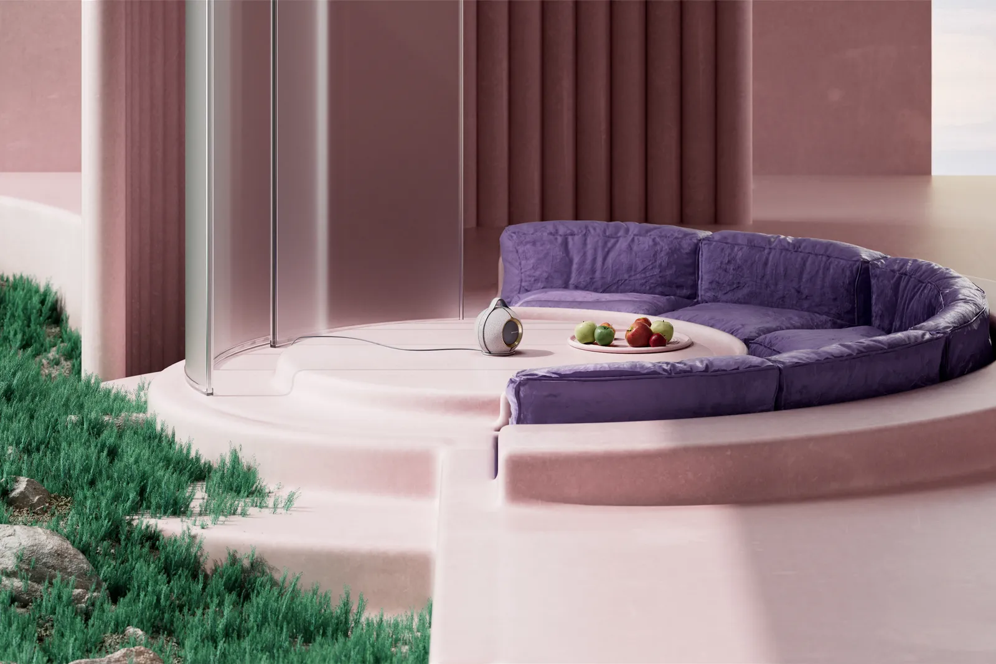
Что касается беспроводной связи, то трудно не разочароваться в Mania. Bluetooth 5.0 - это, конечно, хорошо, но совместимость только с кодеками SBC и AAC - это не совсем то, что нужно. Любой смартфон среднего уровня может передавать потоковое аудио с использованием более качественных кодеков aptX или LDAC, и любые конкурирующие колонки за такие деньги с удовольствием их используют. Mania, конечно же, поддерживает Wi-Fi, а с ним доступны Spotify Connect и Apple AirPlay 2. Однако нет никакой информации об устройстве ЦАПа Devialet и его нативном разрешении.

Помимо Amazon Alexa и нескольких физических элементов управления, Mania можно управиться с помощью приложения Devialet (бесплатно для Android и iOS). Это, безусловно, приятный на вид интерфейс, но его функциональность весьма ограничена. Помимо управления громкостью и воспроизведением, а также выбора источника сигнала (онлайн или Bluetooth), здесь есть двухполосная (!) настройка эквалайзера, переключатель для включения "активной стереокалибровки", возможность добавить Mania к существующей системе мультирум... и это все. Наиболее очевидные конкуренты Devialet, сопоставимые по цене, от Bang & Olufsen, Bowers & Wilkins, Naim и др. имеют более полные приложения для управления (а также предлагают более качественную потоковую передачу по Bluetooth).

При всем том, что Mania кажется несколько нестандартным продуктом Devialet в плане внешнего вида и спецификаций, а принципы компании снова оказываются в приоритете, когда колонка начинает делать свое дело. Подключенная к Apple iPhone 13 через AirPlay 2, с музыкой от "My Favourite Things" Джона Колтрейна до "This Fractured Mind" группы Nation of Language и "Don't Leave Me Alone With Her" группы Sparks, Mania действительно может быть только продуктом Devialet. И во многих отношениях это хороший продукт.

Конечно, масштаб и низкочастотное присутствие Mania просто поражают. Это довольно маленькая колонка, но она создает большое и связное звуковое пространство. И, как и в случае со всеми продуктами Devialet в нашем опыте, она генерирует больше баса, чем кажется возможным. Он довольно хорошо контролируется, не слишком размываясь в басовых звуках, и когда музыка требует этого, Mania может ударить неудержимо жестко. Есть слушатели, для которых "бас" - это сокращение от "возбуждение", и именно на них Mania и нацелена.

Больше низких частот
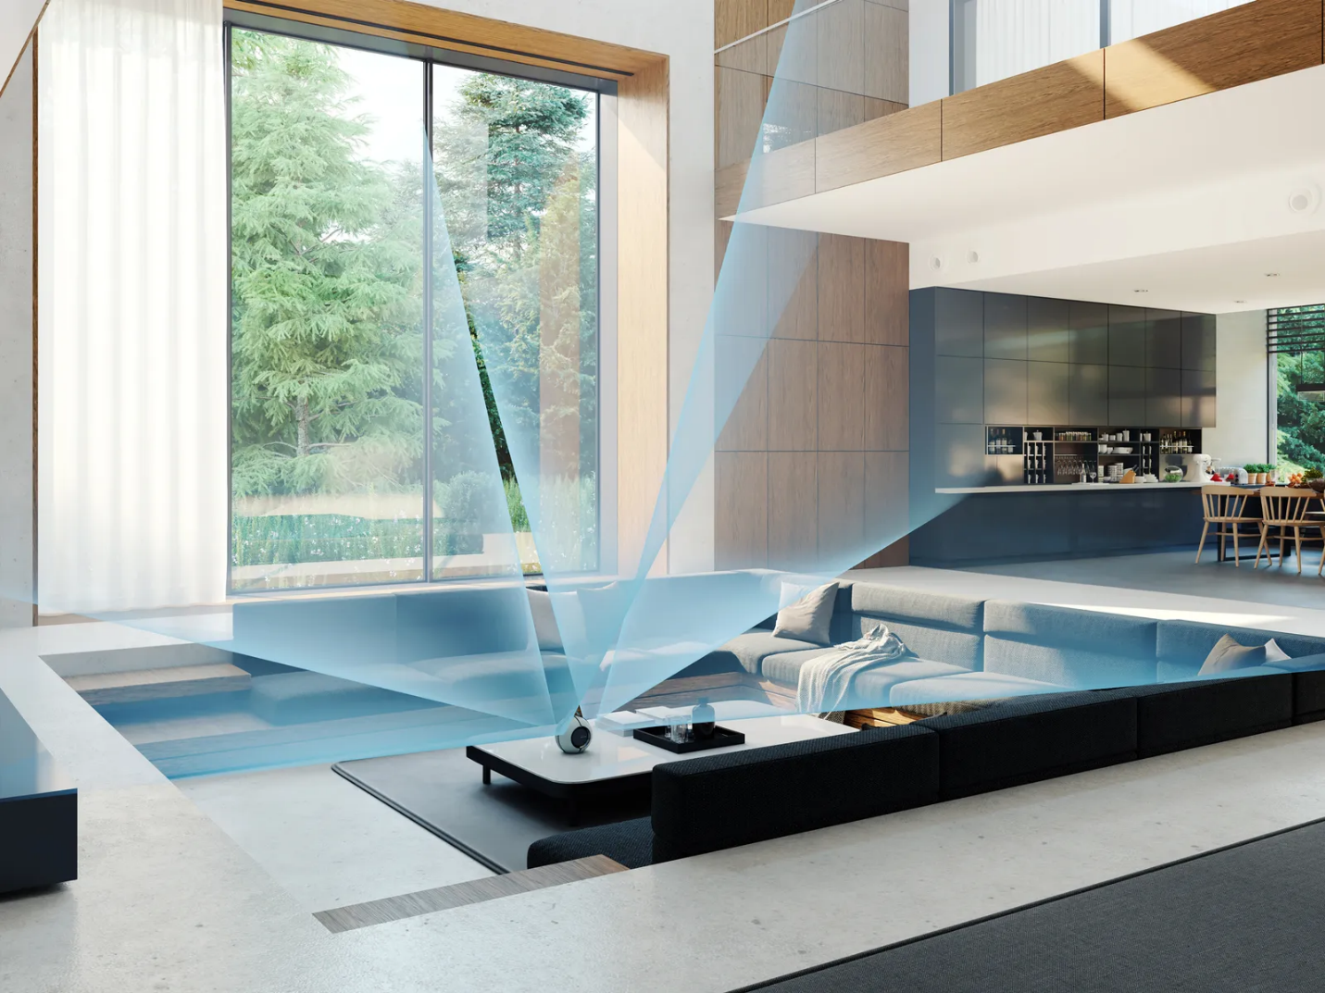
Контроль, который колонки имеют над собственным низкочастотным выходом, позволяет Mania достаточно уверенно передавать ритмы. Только самые сложные паттерны или темп могут заставить ее споткнуться о собственную басовую активность, да и то лишь слегка. Здесь также имеется значительный динамический запас, и, следовательно, Devialet может переключаться с "громко" на "громче" и "еще громче" без каких-либо проблем. Идея того, что Mania может начать этот процесс с "тихого", довольно иллюзорна.

Стремление к универсальному стереозвучанию также достаточно успешно. Как только Mania получает возможность оценить свое положение относительно каких-либо преград, она способна выдать уверенный, последовательный звук с достаточной степенью разделения. Точечный источник, конечно, всегда очевиден, но у Devialet более широкая и в то же время лучше сфокусированная презентация, чем у многих беспроводных колонок за аналогичные деньги. И когда вы берете ее на улицу, где границы могут быть настолько далеки, что не имеют значения, напористый характер звучания Mania означает, что она может без труда заявить о своем звуковом присутствии.

Проблемы, а они есть, проистекают оттуда же, что и многие положительные моменты: бас и акцент на нем. Весь диапазон частот Mania - это детальное воспроизведение с большим количеством важных замечаний по поводу активности в области средних и высоких частот. Mania формирует информацию выше низких частот с таким же успехом, как и сами низкие частоты - но её настрой скорее терпимый, чем заинтересованный. Все - а мы имеем в виду все - играет вторую скрипку перед басом, и поэтому общее звучание Mania имеет тяжёлые низы и звучит неестественно.

Конечно, для некоторых людей это будет в порядке вещей. Но для слушателей, которых интересует реализм, реальная, буквальная достоверность звучания, вряд ли будет удовлетворительным нечеткое воспроизведение любимой музыки с помощью Devialet.

Разумеется, очень немногие портативные колонки способны заполнить звуком пространство, даже если это пространство окажется довольно большим садом, поэтому нельзя сказать, что владение Devialet Mania лишено своих преимуществ.

